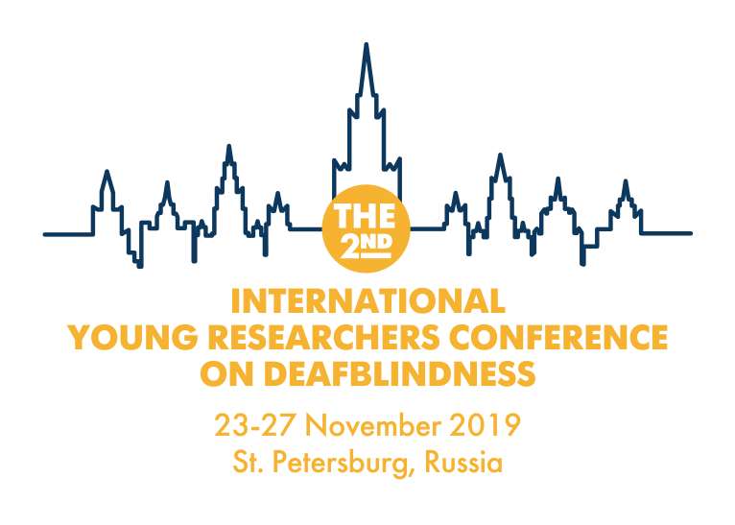
Члены научного комитета, ключевые спикеры, эксперты:

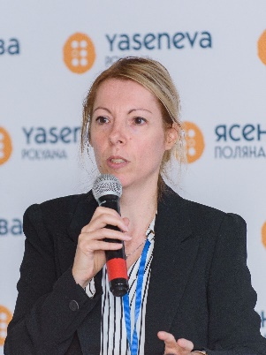 Саския Дамэн, Нидерланды – доцент Университета Гронингена (Нидерланды), отделения специального образования/слепоглухоты. Доктор Дамэн также является старшим научным сотрудником Королевской организации Кенталис-Нидерланды (Royal Dutch Kentalis). Более 20 лет работает в области множественных нарушений и слепоглухоты, опубликовано несколько статей, книг и книг в соавторстве.
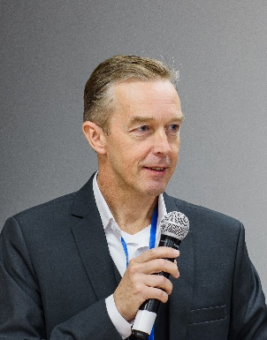 Франк Кат, Нидерланды - более 15 лет занимается работой в области слепоглухоты, сотрудничает с большим количеством лиц и организаций, преимущественно в области образования, но также в области научных исследований и социального обслуживания. Являлся членом Совета Deafblind International, активно работал в качестве казначея и вице-президента DBI. Занимал пост директора Центра передового опыта в области слепоглухоты Королевской организации Кенталис-Нидерланды (Royal Dutch Kentalis). В поле научных интересов входит развитие детей со слепоглухотой и информационно-коммуникационные технологии.
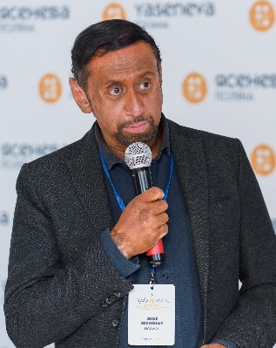 Джуд Николас, Норвегия - доктор наук, клинический нейропсихолог и психолог-консультант. Работает в госпитале Haukeland University Hospital и образовательном центре для людей с особыми потребностями (Берген, Норвегия). Имеет 25-летний клинический и исследовательский опыт в работе с детьми и взрослыми с сенсорными нарушениями, включая людей с врожденной и приобретенной слепоглухотой.
Совмещает должности клинического нейропсихолога и консультирующего психолога в больнице и Центре для людей с особыми образовательными потребностями Statped Vest (Берген, Норвегия). 25 лет клинического и исследовательского опыта
К области научных интересов относится изучение синдромов, включающих сенсорные нарушения. В настоящее время изучает нейрофизиологические функции тактильного познания, в частности у людей со слепоглухотой.
Доктор Николас – член Норвежской научной команды, занимающейся выявлением и диагностикой слепоглухоты.
Был председателем научного комитета Девятой Европейской конференции, по проблематике слепоглухоты, которая прошла в Дании осенью 2017 года.

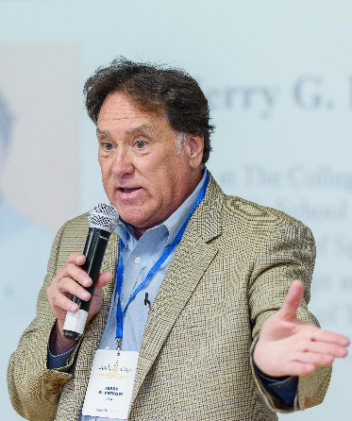 Джерри Петров, США - профессор кафедры Специального образования, языка и грамматики Колледжа The College of New Jersey (TCNJ). Более 30 лет занимается работой с детьми и взрослыми с особенностями развития, а также с их семьями. Получил докторскую степень в области специальной психологии и педагогики, степень магистра в области речевых патологий и аудиологии. Имеет большой опыт работы в области инклюзивного образования, ранней коммуникации, ассистивных технологий и подготовки студентов с ОВЗ ко взрослой самостоятельной жизни.
Более 40 лет областью научных интересов доктора Петрова является развитие и обучение детей и подростков с одновременным нарушением зрения и слуха.
В последние годы, под руководством доктора Яна Ван Дайка, он занимался проблемами отцов слепоглухих детей и подготовкой молодых слепоглухих к самостоятельной жизни после школы.
Доктор Петров руководит Центром сенсорных и комплексных нарушений Колледжа The College of New Jersey (TCNJ), который занимается научно-исследовательской деятельностью, технической поддержкой и обучением слепых, глухих и слепоглухих людей.

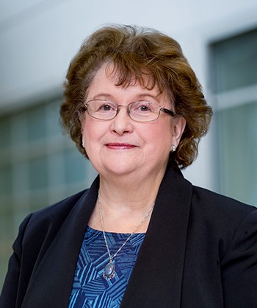 Сьюзан Брюс, США - профессор и заведующая кафедрой образования и специального образования и учебных программ в Бостонском колледже. Основными исследовательскими интересами Сьюзен являются развитие, оценка и грамотность общения у учащихся с множественными нарушениями, особенно у слепоглухих. Она опубликовала 32 статьи, посвященные исследованиям слепоглухоты, в том числе исследованиям совместных действий. Дополнительные публикации в области ТМНР и нарушений зрения и слуха.
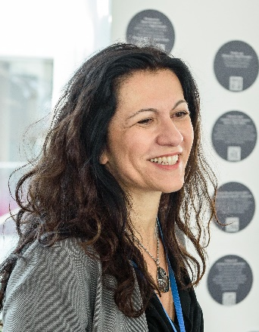 Дария Юдович Махмуджин, Хорватия - Региональный директор по Европе и Евразии в Школе Perkins International. Имеет более чем 20-летний опыт работы в области множественных нарушений, нарушений зрения и зрения. Директор по развитию международной деятельности и руководитель ведущих проектов и исследований в Мали-дом-Загреб. Дария обладает обширными знаниями и опытом в области оценки нарушения зрения и ТМНР, раннего вмешательства и образовательных программ. Она создала программу, которая предоставляет узкоспециализированные и комплексные услуги детям с нарушениями зрения и другими множественными нарушениями, а также слепоглухим детям и молодым людям. Мали-дом-Загреб - в настоящее время является региональным ресурсным центром, обеспечивающим образование для других специалистов в этой области и осуществляющим ряд исследовательских проектов.

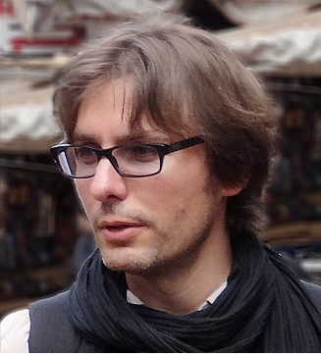 Седрик Моро, Франция - Степень магистра в области технологий для лиц с инвалидностью, защитил диссертацию по теме лингвистика языка жестов, в настоящее время является старшим преподавателем педагогических наук в INSHEA (Высший национальный институт обучения и исследований - курсы для инвалидов и адаптированные курсы) и членом лаборатории Grhapes (исследовательская группа по проблемам инвалидности, доступности и образовательных практик в школах). Ключевым направлением его деятельности является создание перспективного общества, в котором учитываются особые образовательные потребности людей с инвалидностью. Он руководит совместным проектом Ocelles, целью которого является определение всех понятий во всех областях знаний на всех языках X (письменном, устном и жестовом).

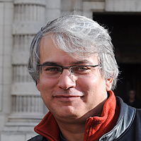 Доминик Аршамбо, Франция - Профессор в области Компьютерных Технологий в Университете Paris 8-Vincennes-Saint-Denis (Франция, Париж). Возглавляет команду THIM (Технологии-Инвалидность-Взаимодействие-Мультимодальность), организатор лаборатории CHArt, где проводятся исследования на тему взаимодействий человека с нарушениями зрения и современных компьютерных технологий. Области научных исследований: мультимодальный доступ для работы с математическими комбинациями/системами в инклюзивных классах (для лиц с нарушением зрения), а так же доступность мультимедийных игр для инвалидов по зрению. Директор компании Master MIASHS «HANDI» (Математика и Компьютерные технологии применительно к Человеку и Общественным Наукам), руководитель направления «Технологии и обучение людей с инвалидностью», преподает по специальностям: компьютерное программирование, вспомогательные технологии и доступность программного обеспечения. Руководитель кафедры ICH (Инженерия-Обучение-Доступность) в Университете Paris 8-Vincennes-Saint-Denis.

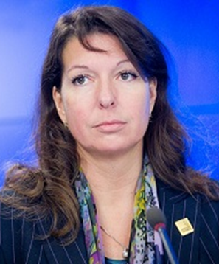 Лидия Фролова, Россия - Директор БАНО «Ресурсный центр поддержки людей с мультисенсорными нарушениями и их семей «Ясенева Поляна», Академии «Со-единение». Президент Автономной некоммерческой организации содействия профориентации и трудоустройства людей с инвалидностью Абилимпикс. Президент Фонда поддержки социальных проектов «Образование – Обществу» - первой организации – члена WorldSkills России.

Алина Хохлова, Россия
В 2003 г. Окончила Московский городской психолого-педагогический университет по специальности "Психолог, преподаватель психологии". 2003-2006 гг. Училась в аспирантуре МГППУ, в 2007 г. защитила кандидатскую диссертацию по психологии глухих. Работала в надомном отделении для детей с множественными нарушениями московской школы глухих, параллельно преподавала в МГППУ курсы Специальной психологии, Сурдопсихологии, Специальных и альтернативных средств общения, Психологии детей с тяжелыми и множественными нарушениями.
Последние три года продолжает преподавание в ВУЗе и ведет психологическое сопровождение детей и молодых людей в Ресурсном центре поддержки слепоглухих «Со-единение».
Имеет более 30 публикаций, несколько из них - на английском языке.
Области научных интересов:
Психическое развитие глухих и слепоглухих детей, Альтернативная коммуникация, Диагностика уровня развития при ТМНР, работа с семьями, воспитывающими слепоглухих детей.

